Catálogo de algunos botones del Museo de botones Destro – Panamá
Idioma: Español
Museo de Botones Destro

Este catálogo ha sido realizado en colaboración con Panamá Accesible. Documento validado por el Profesor Héctor Mendoza, Estefanía Cubillos, Marissa Martínez y Anthony P. Latour.
Celular 6483-4264. Panamaaccesible507@gmail.com.
Ciudad de Panamá, República de Panamá.
Panamá Accesible
Mayo 2020
El Museo De Botones Destro se desarrolla bajo el auspicio de la FUNDACIÓN AMATA, como sede permanente de la Colección de Botones Destro, y sede temporal de exposición de otras colecciones.
Teléfono (+507) 230-1974
Celular(+507) 6926-7492
Correo electrónico: info@museobotonespanama.com
Residencial El Bosque, Vía Tangaré, casa 69-A
Ciudad de Panamá, República de Panamá.

Tabla de contenido
Filigrana 5
Autárquicos 5
Infantiles 6
Joyas de metal 7
Pasamanería 8
Art Nouveau 8
Minimaturas 9
Joyas de vidrio 10
Art Déco 10
Plástico 11
Joyas de nácar 12
Rocas 13

Tabla de ilustración
Ilustración 1. Botón de técnica filigrana 5
Ilustración 2. Botón forrado de cuero. 6
Ilustración 3. Botón en forma de búho. 7
Ilustración 4. Botón de metal en color dorado. 7
Ilustración 5. Botoón de rafia color crema. 8
Ilustración 6. Botón estilo Art Nouveau. 9
Ilustración 7. Botones miniaturas. 9
Ilustración 8. Botón de vidrio. 10
Ilustración 9. Botón Art Déco. 11
Ilustración 10. Botón de plástico. 12
Ilustración 11. Botón de nácar. 12
Ilustración 12. Botón de rocas y minerales. 13

Filigrana
Botones de procedencia italiana en metal, realizados con la técnica de la filigrana. En una estructura de base, se trabajan hilos de metal unidos y soldados con perfección y delicadeza.
La filigrana fue conocida por los pueblos antiguos como los etruscos, griegos, egipcios, bizantinos. Hay evidencias de su uso desde el 3000 A.C. En la América precolombina, el trabajo de los orfebres mixtecos - un pueblo indígena de México - alcanzó una gran difusión.

Ilustración 1. Botón de técnica filigrana.

Autárquicos
Botones realizados en cartón forrado con cuero. En los años de la primera y la segunda guerra mundial, en Europa, todos los metales eran utilizados para armas y defensa. Para la creación de botones, no quedó más remedio que usar materiales “pobres” fácilmente hallables. Estas piezas proceden de una casa de la provincia de Venecia (Italia) en donde, en esos años de guerra, vivió un violinista. Estos botones son de sus abrigos.

Ilustración 2. Botón forrado de cuero.

Infantiles
Botones de procedencia china realizados en tablero de fibra de densidad media (MDF), un compuesto realizado con astillas de madera, aditivos - resina, urea y cera. China es un gran productor de botones con diseños infantiles. El búho, un intrépido cazador, representa la sabiduría y es la única especie de aves que tienen el pabellón oricular.
Ilustración 3. Botón en forma de búho.

Joyas de metal
Botones en metal del siglo XIX de procedencia italiana e inglesa. Estos botones, finamente trabajados inclusive con técnica de filigrana, a menudo presentan un espacio vacío en su interior. La motivación era la costumbre de la época de introducir en los botones de la vestimenta pastas perfumadas.
Ilustración 4. Botón de metal en color dorado.

Pasamanería
Desde 1590 se realizaron artesanalmente botones de pasamanería. Se utilizaban hilos de oro, de plata, cabello humano, rafia o seda entrelazados, sobre una base que podría ser de madera, tela o cartón. Actualmente los vemos con bases inclusive de metal o de plástico. El botón presentado está trabajado con fibra de ágave, o bien la planta utilizada para la preparación de la tequila. Procede de la lata de botones de la abuela Destro, la cual dio origen a esta colección y a este museo. Podemos darle una fecha aproximada de la primera mitad del siglo XX.
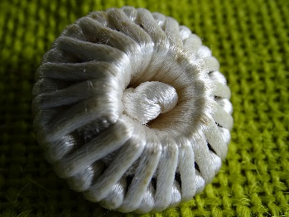
Ilustración 5. Botón de rafia color crema.

Art Nouveau
Botón estilo Liberty de procedencia estadounidense. También conocido como Art Nouveau, Arte Floreale, Tiffany, Jugendstil. Es un movimiento artístico que nace en correspondencia la explosivo ambiente creativo de principios del siglo pasado (1921) que buscaba el regreso a la sencillez, a la naturaleza.
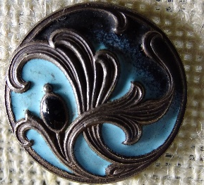
Ilustración 6. Botón estilo Art Nouveau.

Minimaturas
Botones miniaturas utilizados en los chalecos de las vestimentas masculinas de Italia e Inglaterra de mediados del siglo XIX. Son objetos metálicos finamente trabajados y, en algunos casos, esmaltados. Hay presencia de láminas de nácar y de vidrio sobre, por lo general, una base de latón.
Ilustración 7. Botones miniaturas.

Joyas de vidrio
Botones de luto. Inglaterra, finales del siglo XIX. Objetos realizados en vidrio, que nos llevan a una historia triste y romántica. La Reina Victoria, al fallecer su amado esposo Albert, decide que el dolor de este evento la acompañará por toda su vida, por lo que decide vestirse con el negro, considerándolo un color adecuado al dolor y a la pérdida. Es así que en sus trajes, camisas y abrigos, aparecen estos objetos, negros, mas únicos en su belleza. Se difunde, de este modo, la moda del “luto” en toda Europa.
Ilustración 8. Botón de vidrio.

Art Déco
Botón Art Déco en baquelita procedente de Inglaterra. Entre la primera y la segunda guerra mundial, en Europa, nace un movimiento artístico que rescata la libertad de expresión, las formas exageradas y la abundancia. Utiliza la variedad de formas geométricas para expresar el deseo de evitar las limitaciones.
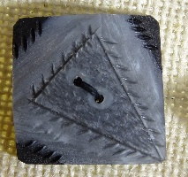
Ilustración 9. Botón Art Déco.

Plástico
Botón de procedencia italiana realizado en plástico y metal. Los destellos de la parte clara que parecen ser nácar son, en realidad, una forma de reciclaje ya que, al momento de fabricarse este objeto, es decir a mediados del siglo XX, el costo del nácar era alto, por lo que muchos productores de botones optaron por utilizar pajillas metálicas procedentes de los desechos de otras producciones.
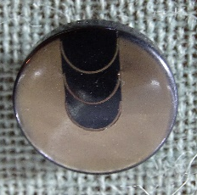
Ilustración 10. Botón de plástico.

Joyas de Nácar
Botón de nácar de procedencia italiana adquirido en el 2016. El uso de los materiales naturales para adornos nace en la antigüedad. Una ciudad que vivió por muchos años de la producción de botones de nácar fue Muscatine en IOWA, Estados Unidos. En el 2019, abre un Museo de botones en esa ciudad justo para recordar la importancia de este sector para todo el pueblo.
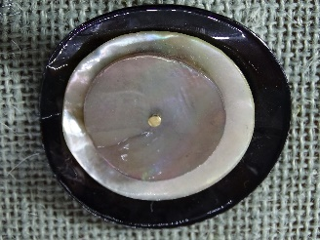
Ilustración 11. Botón de nácar.

Rocas
Las rocas y los minerales han tenido históricamente gran importancia como materiales para la producción de botones – oro, plata, cobre, plomo, hierro, marcasita, entre otros -. Los que aquí se presentan son botones de roca con un marco circular en metal y proceden de Italia, del año 1990. Son visibles las bellezas de la roca, sencillamente cortada para darle un toque especial a la vestimenta que usa estos objetos.
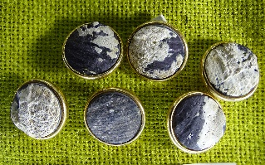
Ilustración 12. Botón de rocas y minerales.

Esperamos hayas disfrutado del catálogo y esperamos puedas visitarnos algún día. Concerta tu cita con anticipación para poder atenderte como te mereces.

MUSEO DE BOTONES DESTRO www.museobotonespanama.com

Final del catálogo.

